Object-Oriented Programming in C/C++

HW #7

12201928_이상혁

2022-10-30

HW #7
ID | 12201928 | Name | 이상혁
Problem
• Problem

Declare a 20 x 20 array and provide following services. Use as many functions as possible.

1. fill: fill the array using rand() % 100.
2. show: show the array.
3. row sum: read a row number and show the sum of that row.
4. col sum: read a column number and show the sum of that column.
5. diagonal sum: show the diagonal sum.
6. backward diagonal sum: show the backward diagonal sum.
7. row max: read a row number and show the max of that row.
8. col max: read a column number and show the max of that column.
9. max row: find the row whose sum is the greatest.
10. max col: find the column whose sum is the greatest.

HW #1 Introduction
ID | 12201928 | Name | 이상혁
Solutions(Source code and results)
Source code:
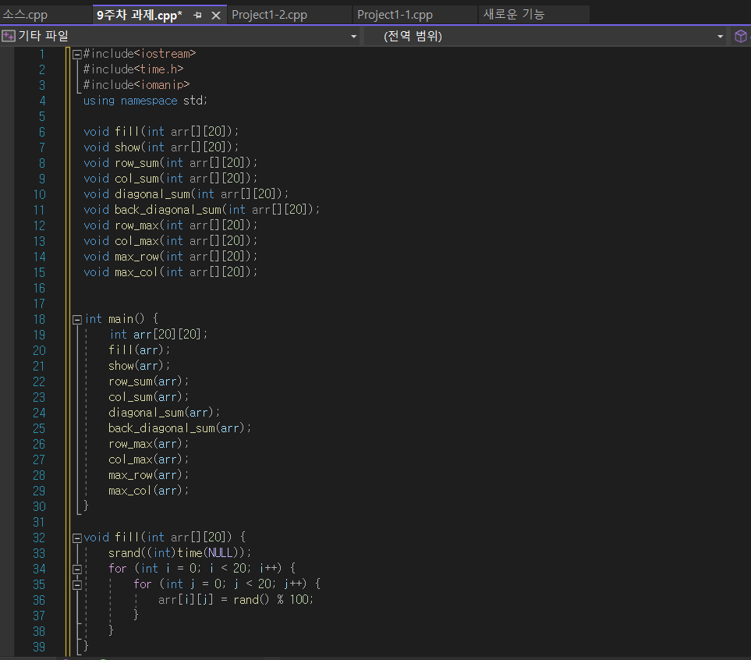
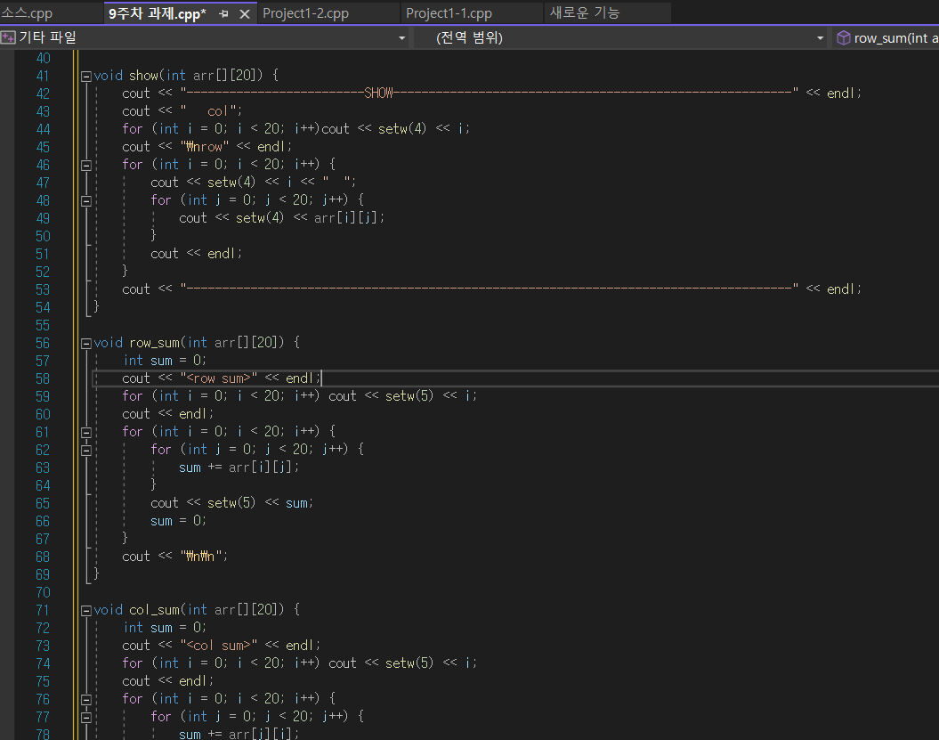

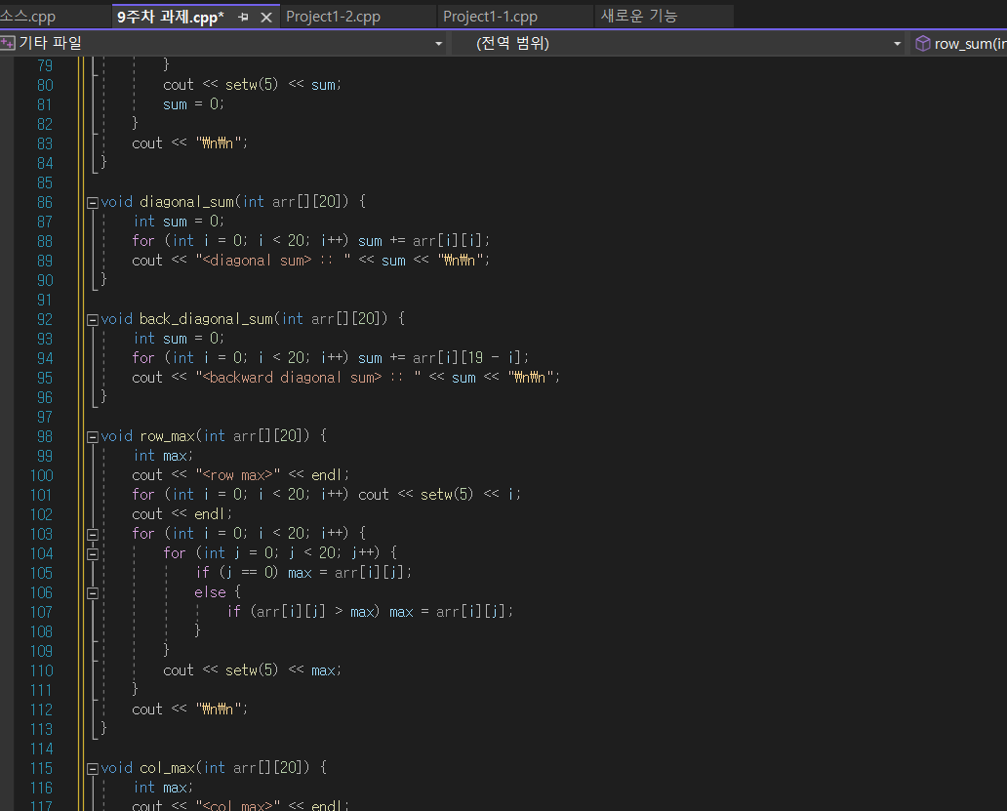
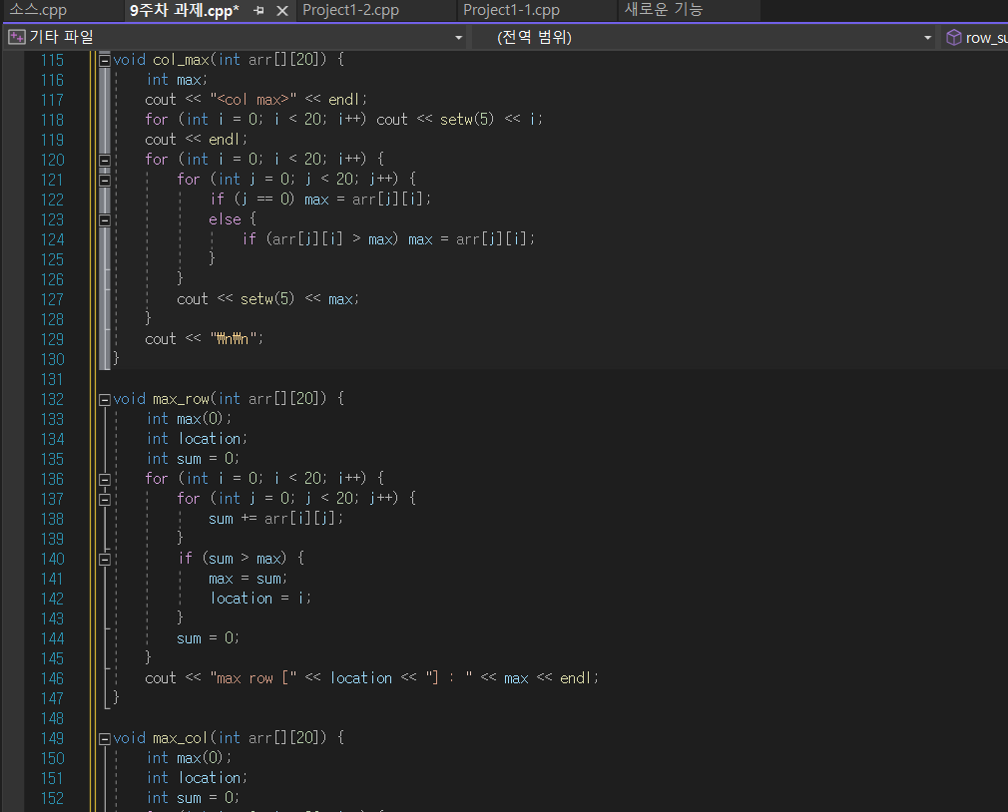
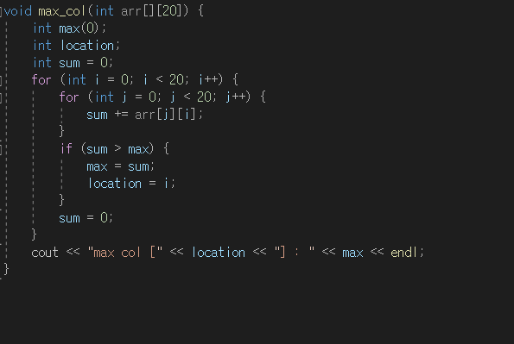
Source code Analysis:
1~3 랜덤함수를 쓰기 위한 time 헤더와 setw를 쓰기위한 iomanip헤더 실행

6~15 함수들의 프로토 타입선언

19 main함수안에 arr이라는 2차원 배열을 int형으로 선언

20~29 각각의 함수를 arr을 인자로 넣어주면서 호출한다.

32~39 fill이라는 함수 rand를 사용해 매개변수로 부른 arr에 랜덤으로 배열의 각각의 값을 넣어주어야하므로 이중for문을 통해 100보다 작은 랜덤수들을 입력하도록 해 주었다.

41~53 show 함수이다 arr을 매개변수로 받고 먼저 row col의 숫자를 출력. 그 이후에 이중반복문을 이용해 2차원 배열을 cout할 수 있도록 하였다. 2020 배열이므로 i와 j 각각 20번씩 반복하도록 하였고 setw로 간격을 조절하였다.

56 ~ 68 row_sum 함수이다 arr을 매개변수로 받고 먼저 각각의 row를 출력해준 이후
이중 반복문을 이용해 각각의 row들을 sum 변수안에 넣는다. 한 줄의 row가 끝나면 sum을 출력후 다시 0이 되게 해 각각의 row 합들을 출력할 수 있도록 하였다.

71 ~ 83 col_sum 함수이다. 위의 row와 똑같다. Col을 더해주기 위해 이중 반복문에서 i와 j의 자리를 바꿔 주었다. 그 이후 출력 해주고 0으로 초기화 시켜주었다.

86~90 diagonal sum 함수이다. arr배열을 매개변수로 받고 for 문을 이용해 대각선에 해당되는 인덱스만 저장 할 수 있도록 arr[i][i]를 이용하였다. 그 이 후 합을 출력하였다.

92~96 back_diagonal sum 함수다 . 위와는 반대로 역으로 인덱스가 흘러가야 하므로 arr[i][19 - i]를 sum에다 더해주고 출력하였다

98~112 row max함수이다 각각의 row마다 max를 출력해줘야하기 떄문에 이중반복문에서 max변수보다 큰 row 값이 있을경우 max에 이값을 넣고 출력해주도록 하였다.

115~130 col max 함수이다. 각각의 col중 가장 큰값을 구하기 위해 이중 반복문에서 위와는 다르게 j와 i의 위치를 바꿔주었다. 그 이후 최대 값을 구하는 알고리즘은 똑같다.

132 ~ 146 max row함수이다. Row의 합들중 최대값을 구해 인덱스 값과 함께 출력될 수 있도록하였다. 위의 row sum 함수에서 최대값을 구하는 부분만 더해주었다.

149~163 col row함수이다. Col 의 합들중 최대값을 구해 인덱스 값과 함께 출력될 수 있도록하였다. 위의 col sum 함수에서 최대값을 구하는 부분만 더해주었다.

Results:
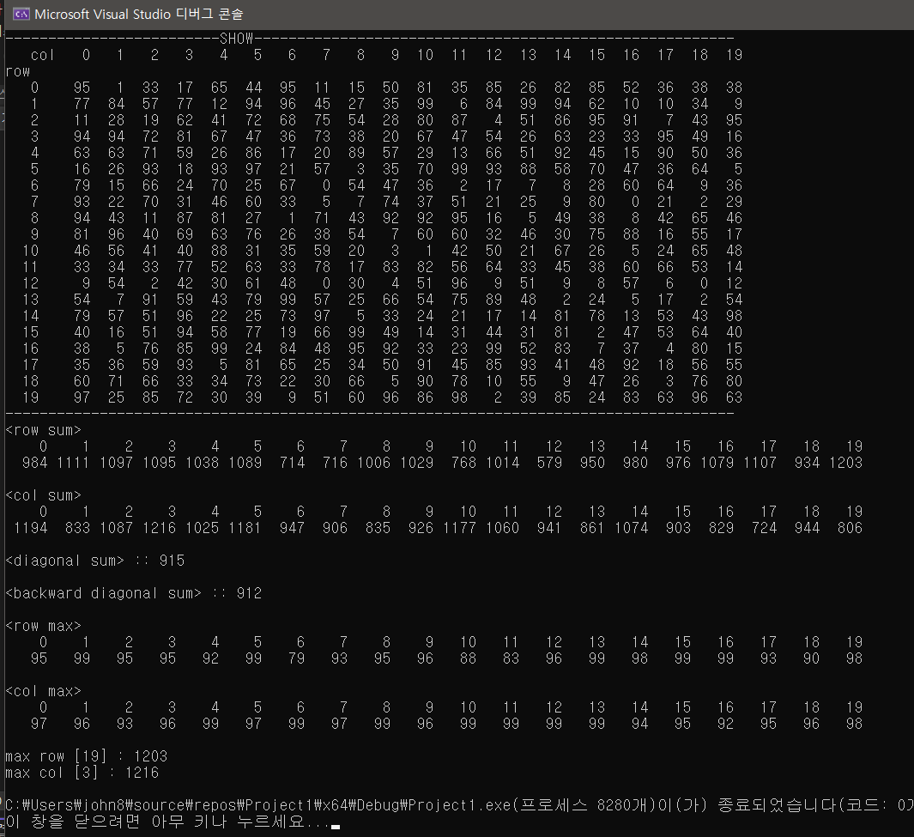

HW #7 Introduction
ID | 12201928 | Name | 이상혁
Discussions
Conclusion:

2차원 배열을 다루는 방법을 수업시간에 배웠는데 이를 활용하여 과제를 하였다.
다양한 함수를 만들기 위해 2차원 배열의 인덱스 값을 생각하며 반복문과 결합시켜 과제를 작성하였다.

Discussion:

이번 수업에서는 C++에서 배열에 대해 배우게 되었다. 이것의 장점은 배열에 원하는 값들을 한번에 저장할수 있고 뽑아 쓸수 있다는 점이 유용하게 느껴졌다. 또한, 값을 작은 순이나 큰 순으로 정리하는 정렬에 대해서도 배웠는데 이번 수업 시간에 배운 정렬방법 외에 다른 방법도 배워보고 싶다.

